2022～2023年秋季学期

《人工智能技术》课程实验报告
实验三 搜索推理技术

学 生 姓 名： 顾尊

学 号： 2022322040109

专 业 班 级： 软专研-22

6-2 试述机器学习系统的基本结构，并说明各部分的作用。

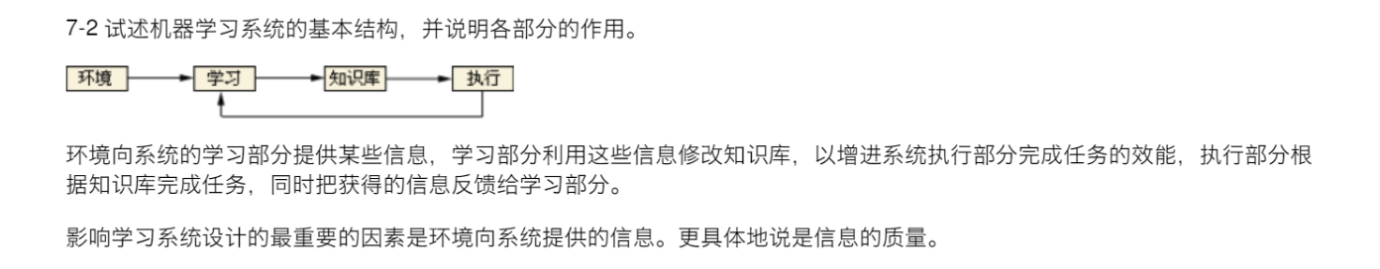
6-7 试比较说明符号系统和连接机制在机器学习中的主要思想。

7-2 自然语言理解和语言自动生成的关系为何? 研究这两者时有什么共同点。

7-3 语言的歧义性可出现在各个层次上：构词、 词类、句法和语义。试各举一例来说明。

7-4 写出下列上下文无关语法所对应的转移网络：
S→NP VP
NP→Adjective Noun
NP→Determiner Noun PP
NP→Determiner Noun
VP→Verb Adverb NP
VP→Verb
VP→Verb Adverb
VP→Verb PP
PP→Preposition NP

7-5 考虑下列句子
The old man′s glasses were filled with sherry.
选择单词glasses合适的意思需要什么信息?什么信息意味着不合适的意思?

7-7 对下列每个语句给出句法分析树：
(1) David wanted to go to the movie with Linda.
(2) David wanted to go to the movie with Georgy William.
(3) He heard the story listening to the radio.
(4) He heard the boys listening to the radio.

